Format verslaglegging workshops/externe activiteiten Leven Lang Leren.

Naam student:  Romaysa Ahannay | Studentnummer:  0981351
Datum workshop externe activiteit:
04-05-2023 & 25-05-2023

Tijdstip: van 13:00 uur tot 16:00 uur

In totaal 6 uur
Plaats:

Poortmolen, Rotterdam

WORKSHOP/ externe activiteit
Titel workshop/ beschrijving externe activiteit:

Suïcidepreventie
Vooraf gestelde gezamenlijke leerdoelen van de workshop/ externe activiteit:

Voor externe activiteit:
Naam instelling:
Antes

Naam en contactgegevens contactpersoon:
Leren en ontwikkelen (Voorheen Bedrijfsscholing)

T 088 – 357 0300
E bedrijfsscholing@parnassiagroep.nl

PERSOONLIJKE LEERDOELEN
Mijn vooraf gestelde vraagstellingen/ leerdoelen voor deelname aan deze workshop/ externe activiteit:

- Hoe kan het onderwerp suïcide bespreekbaar gemaakt worden?
- Hoe breng je als verpleegkundige hier meer aandacht voor?

Mijn leereffect door deelname aan deze workshop/ externe activiteit was (zo mogelijk in relatie tot CanMEDS-rollen):
Ik heb tijdens mijn stage een training gevolgd, genaamd Suïcidepreventie. Deze training vond plaats op Poortmolen zelf en bestond uit: 2 live trainingssessies en ter voorbereiding werd er verwacht dat je met zelfstudie opdrachten had gemaakt
Tijdens de training leerde we hoe we samen met cliënten in gesprek konden gaan over suïcidaliteit (communicator). Ik vond het idee om over iemands doodswens te praten heel lastig en werd hier ook ongemakkelijk van. Tijdens de training heb ik eigenlijk geleerd dat je deze wens iemand niet kan ontnemen en dat het mijn taak was als hulpverlener niet om met oplossingen te komen, maar om naar diegene te luisteren. Ook heb ik geleerd dat het voor ons als hulpverleners ook overweldigend kan zijn en dat dit ook veel emoties kan los brengen, dit is helemaal zo gek nog niet. Daarom is het ook belangrijk dat we dit soort casussen binnen het team blijven evalueren. Ik vond het een leerzame training en vond het ook leuk om met mijn collega’s casussen te hebben besproken op de afdeling
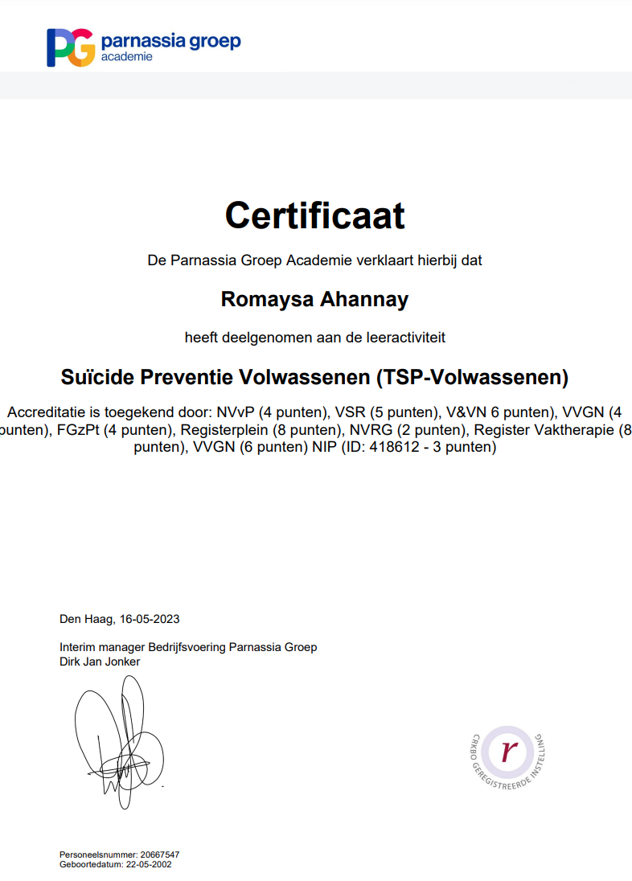
Gebruikte literatuur/ links:

